Pielikums darba uzdevumam
SITUĀCIJAS PLĀNS
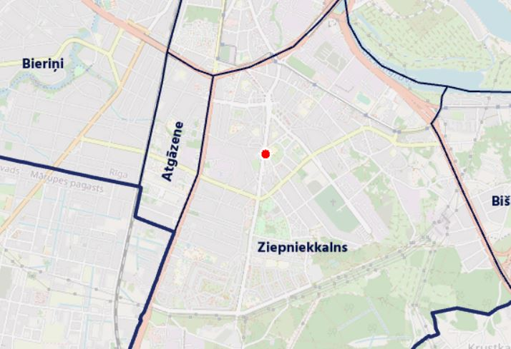

LOKĀLPLĀNOJUMA TERITORIJAS ROBEŽA
